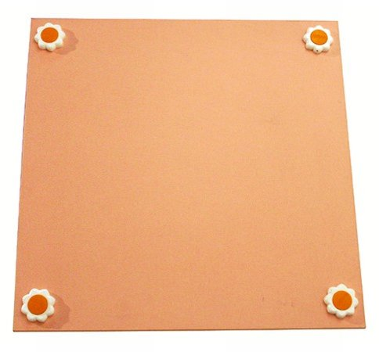
Descrizione:
Pannello pedana, o rivestimento murale, 50x50 cm,
rivestito in laminato colorato, fissato a parete con viti
a scomparsa, o con margherite coprivite di sicurezza
senza angoli. Disponibile in vari colori
Categoria: Arredo Componibile
Codice: FP01003

